Plan pour le Déjeuner

Veuillez vous présenter à l’accueil de la Tour EDF (porte latérale à droite)
muni de votre badge d’accès au Forum
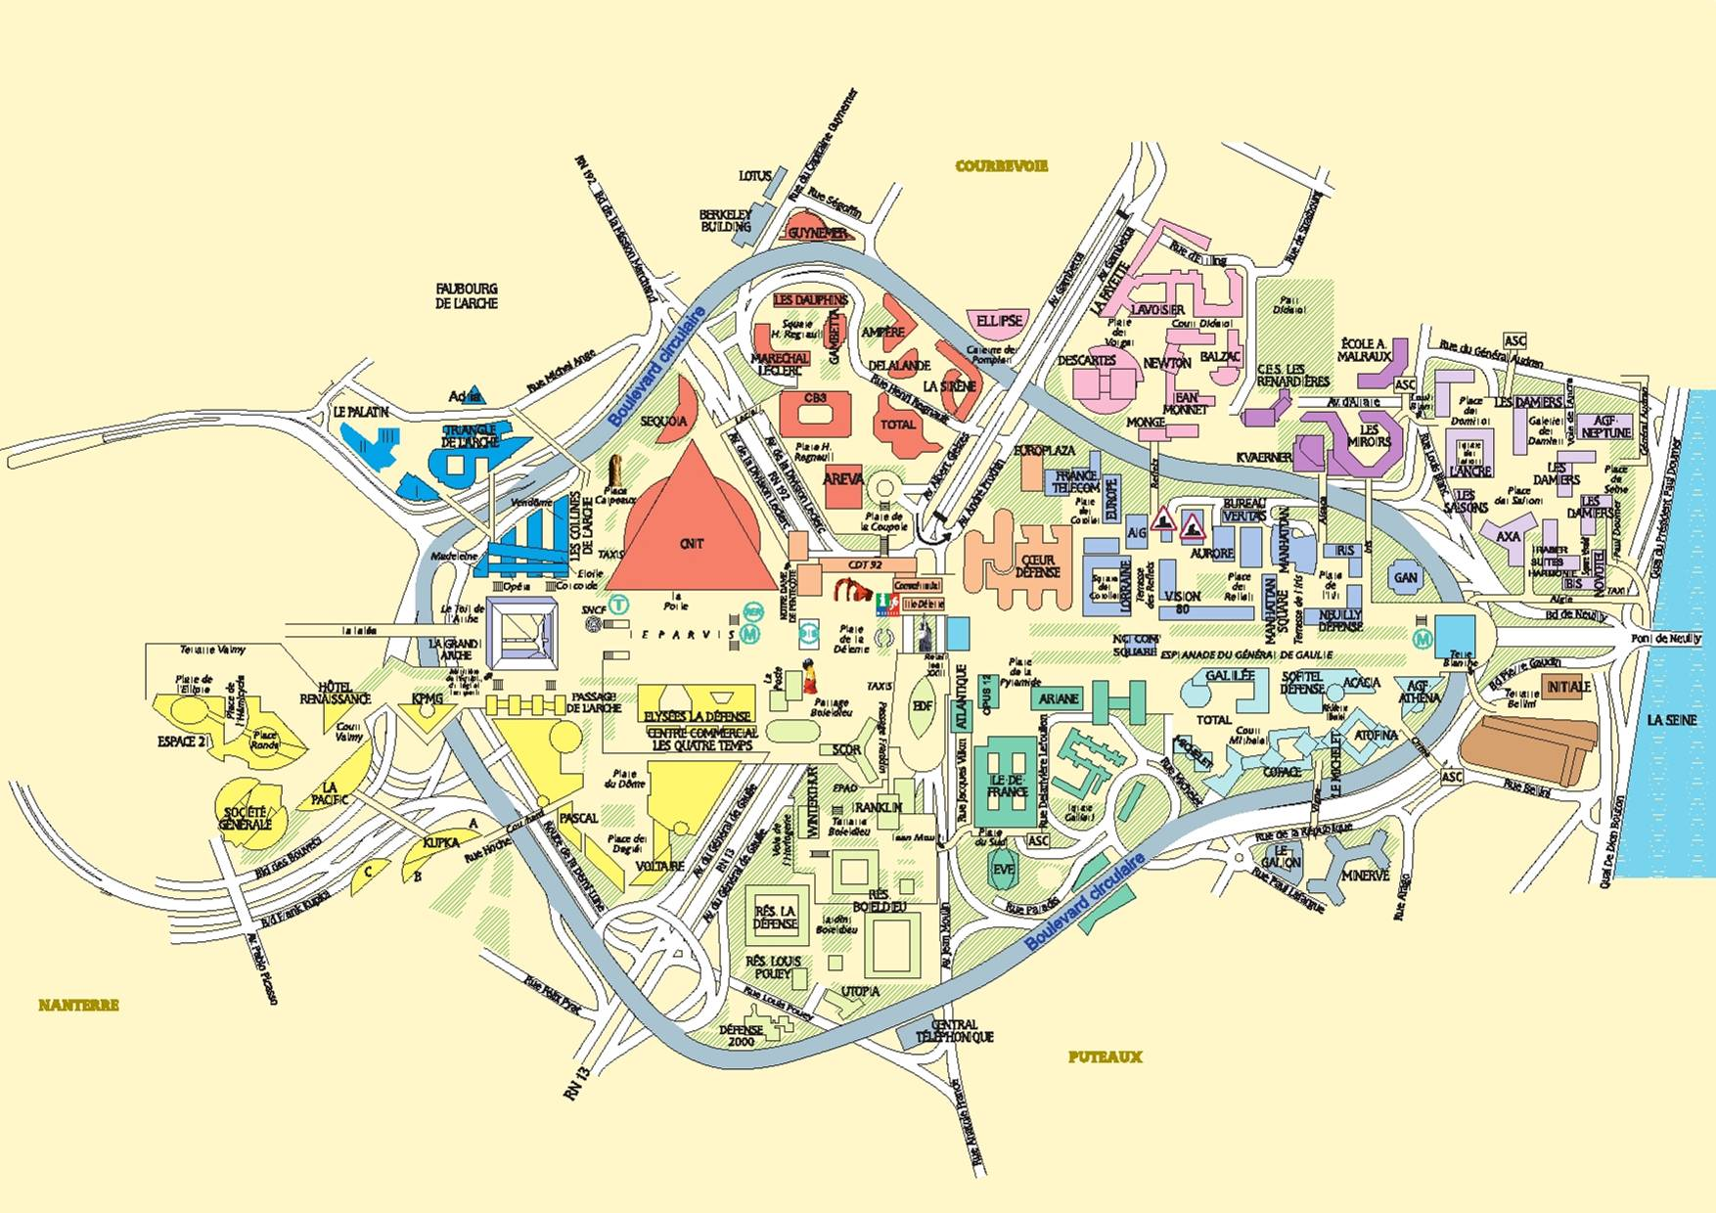

Journée parrainée par


Avec le concours de

FORUM FONDATEUR
« Réseau des Centres-Villes Durables
et de l’Innovation »
www.centre-ville.org

Tour EDF/PB6 / DCT
20 Place de la Défense La Défense 8 92050 Paris La Défense

JEUDI 10 FEVRIER 2011

MINISTERE DE L’ECOLOGIE
GRANDE ARCHE DE LA DEFENSE - PARIS

Animation de la Journée
Carine ROCCHESANI, Journaliste

Panorama de l’Innovation (en ouverture des tables rondes)
Elsa SIDAWY, journaliste à Innov’City

09h30 : Accueil Café

10h00 : Ouverture

Denis BADRE, Sénateur des Hauts de Seine, Président de Centre-Ville en Mouvement
Cédric LEWANDOWSKI, Directeur d’EDF Collectivités

10h20 : « Vers un centre-ville à énergie positive »

Grand témoin de la table ronde
Philippe LABRO, Directeur de Projet en charge de la mission « Grenelle » (EDF Collectivités)

- Bernard BROUILLET, Adjoint au maire de Valencienne
Le recyclage des eaux usées pour alimenter le chauffage d’une mairie :
- Benoit CYPRIANI, Adjoint au maire de Besançon
La sensibilisation des propriétaires immobiliers à travers le prêt de caméras thermiques
- Sandrine GELOT-RATEAU, Adjoint au maire de Longjumeau
La thermographie aérienne comme outil de diagnostic énergétique à l’échelle de toute une ville
- Alexandre MARCIEL, Adjoint au maire de Toulouse
Une politique innovante d’éclairage public : le recyclage de l’énergie des piétons
- Bruno ROLLET, architecte lauréat du concours Edf Bas carbone
Vers un habitat social économe en énergie

11h30 : « Mutualisation des transports et véhicules décarbonés :
le rôle de chef d’orchestre des élus »

Grand témoin de la Table ronde
Pierre-Yves APPERT, Directeur Villes et Territoires Durables (ADEME)

- Marie CUGNY-SEGUIN, Adjointe au maire d’Orléans
La réglementation comme moteur du changement des pratiques logistiques en centre-ville
- Philippe d’ESTAINTOT, Adjoint au Maire Rueil Malmaison
Le développement d’une mobilité alternative avec la création de véhicules électriques en libre service
- Gilles FURET, EDF Collectivités
L’expérimentation de véhicules électriques à l’échelle d’un territoire : l’exemple de Strasbourg
- Vincent MEYER, Directeur du Service Déplacements de Montpellier
Exploration des outils de logistique urbaine pouvant s’inscrire dans le projet de renouvellement urbain
- Chantal TROUWBORST, Conseiller Municipal déléguée aux Temps Urbains
Le calibrage de l’offre de transports urbains sur les nouveaux besoins en déplacement
12h40 : Remise du prix spécial Chambre de Commerce et d’Industries du « Réseau des Centres Villes Durables et de l’Innovation »

12h50 : Déjeuner offert au restaurant panoramique du 39ème étage de la tour EDF (cf, plan en page 4)
14h30 : « Ville compacte et reconquête des Centres-Villes : le retour à une vie de quartier ? »

Grand Témoin de la Table ronde
Philippe LAURENT, Maire de Sceaux, Vice-Président du Grand Paris et de l’AMF

- Bernard CORNU, Adjoint au maire de Poitiers
Densité et respect du patrimoine architectural
- Julie DELCROIX, chargée de mission « Ville Désirable » (WWF)
Densité et environnement : l’engagement des collectivités
- Alexandre GALLESE, Adjoint au Maire d’Aix en Provence
Densité et commerce : un moteur de la politique de reconquête du centre-ville d’Aix
- Franck HOVORKA, Directeur de projets immobiliers durables (Caisse des Dépôts et Consignations)
L’intervention de la Caisse des Dépôts en centre-ville
- Julien SAGE, Adjoint au maire de Nanterre
Densité et foncier : la reconversion de friches : faire de la ville sur la ville

15h40 : « Médias Sociaux et nouvelles technologies dans la ville »

Grand témoin de la Table ronde
Florence TORNARE, Fondatrice et déléguée générale de l'Association Villes Internet et directrice associée de « La Suite dans les Idées »

- Amélie BRUN, chargée de mission à la Mairie de Vincennes
Les services au public par Internet
- Sandrine DANIEL, chargée de mission auprès du Maire de Limours
Une application Iphone pour la diffusion de l’internet local
- Cédric GEPNER, fondateur de Smartgrains
Le guidage automatique vers des places de stationnement à Issy les Moulineaux
- Francis HECTOR, Chef de projet numérique à la Mairie de Metz
Le paiement du stationnement par téléphone

16h50 : Synthèse

Claude GRESSIER, Ingénieur général des Ponts et Chaussées (MEEDTL)

17h00 : Clôture

Claudine GUIDAT, 1er Maire Adjoint de Nancy et Vice-Présidente de Centre-Ville en Mouvement chargée de l’animation du « Réseau des Centres-Villes Durables et de l’Innovation »

